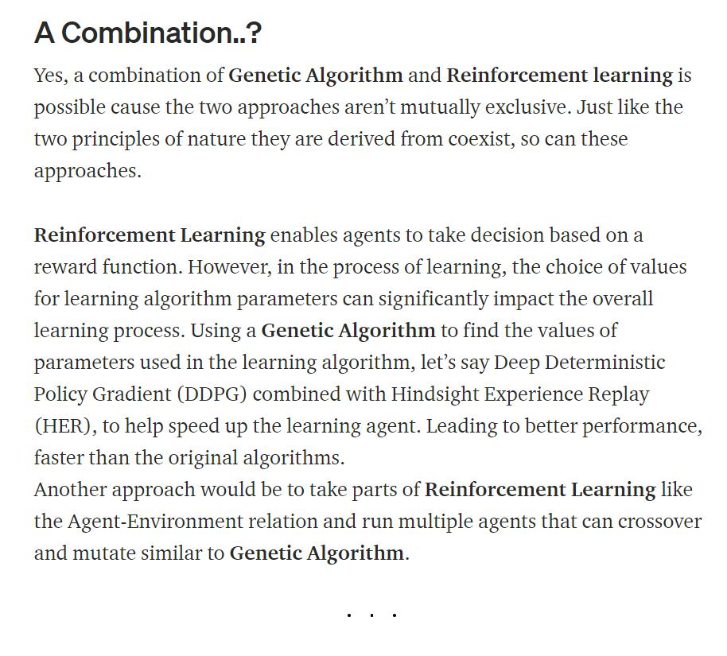[reinforcement-learning-vs-genetic-algorithm-ai-for-simulations](https://medium.com/xrpractices/reinforcement-learning-vs-genetic-algorithm-ai-for-simulations-f1f484969c56)。

RL和GA 还不完全一样，他们也可以组合在一起的。